**Coleta e análise de dados de atletas de e-sports**

**Data collection and analysis of eSports athletes**

Eduardo Sygel da Veiga[1]

**RESUMO:** Os eSports estão em fase de crescimento exponencial no globo e as tecnologias empregadas nesse meio ainda são prematuras e limitadas, com base nisso este artigo propõe a coleta e análise de dados(realizada pelos pesquisadores Alexander Korotin, Nikita Khromov e Andrey Lange no Instituto de Ciência e Tecnologia Skolkovo em Moscou) de atletas dessas modalidades por meio de sensores de alta precisão para tornar tais informações mais explícitas facilitando o desenvolvimento de projetos nessa área e visando o aprimoramento desses profissionais, bem como aumentar a precisão desses dados e ampliar as conclusões que podem ser extraídas.

**PALAVRAS-CHAVE:** Videogame, eSports, tecnologia, dados.

**ABSTRACT:** ESports are in an exponential growth phase in the globe and the technologies used in this environment are still premature and limited, based on this this article proposes the collection and analysis of data from athletes of these modalities through high precision sensors to make such information more explicitly facilitating the development of projects in this area and aiming at the improvement of these professionals, as well as increasing the accuracy of this data and expanding the conclusions that can be drawn.

**KEYWORDS:** Video games, eSports, technology, data.

**1. Introdução**

Jogos de videogame tem se tornado cada vez mais populares no mundo todo, criando vertentes nesse meio e dentre elas os eSports, competições entre organizações profissionais com alta competitividade e grande relevância do desempenho individual, exigindo que cada ação do atleta dentro do jogo seja extremamente precisa. Nesse contexto surgem a coleta e a análise de dados desses profissionais como uma necessidade para aprimoramento de tecnologias focadas nessas modalidades, visando o desenvolvimento e compreensão científica das habilidades desses atletas.

**2. Referencial Teórico**

O uso dos sensores dos olhos com foco em pesquisa e desenvolvimento, incentivado por Aga Bojko em: Eye tracking the user experience: A practical guide to research. Rosenfeld Media, 2013.

O uso das pupilas como fonte de medida para reações emocionais e ativadoras em: Margaret M Bradley, Laura Miccoli, Miguel A Escrig, and Peter J Lang. The pupil as a measure of emotional arousal and autonomic activation.

Medir a habilidade de um jogador com base em dados realizados por sensores de uma gameplay de tiro em primeira pessoa em: D. Buckley, K. Chen, and J. Knowles. Predicting skill from gameplay input to a ﬁrst-person shooter. In IEEE Conf. Comput. Intell. Games (CIG13), pages 105–112, Aug. 2013.

**3. Coleta de dados**

A coleta de dados pode ser feita por meio de diversos sensores, neste caso foi realizada por sensores de tracking dos olhos e loggers de teclado e mouse. Foram conectados mouse e teclado em loggers (dispositivos que captam a saída dos equipamentos conectados e salvam em um armazenamento interno) e tais loggers conectados no computador. Tal processo pode ser visto na figura 1.

Após conectados começam os testes no jogo Counter-Strike Global Offensive, primeiro se define uma área de análise na tela do jogo, onde são definidos campos de interesse do jogador : radar, vida e colete do jogador, armas e munição, mira central, tempo e jogadores vivos e por fim a área onde são mostrados as mortes da partida(Figura 2). Tais áreas são identificadas por : “Zone No.x”, sendo x o respectivo número da zona(Figura 3).





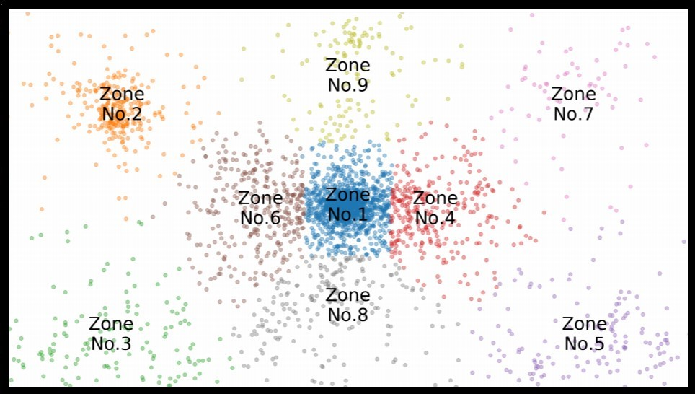

Agora, será captado pelos loggers e pelo eye tracker todas as teclas pressionadas pelo jogador e todas as vezes que o mesmo olhar para as zonas predefinidas.

**4. Análise de dados**

Após a coleta das informações obtidas pelos sensores, forma-se um banco de dados obtidos de jogadores profissionais e jogadores amadores, assim podendo diferenciar players apenas pelos resultados captados pelos equipamentos. Por exemplo, um jogador profissional passa cerca de 65.4%[1] do tempo olhando para o centro da tela onde se encontra sua mira, por outro lado, jogadores amadores passam apenas 43.2%[1] do tempo olhando para o centro, tais conclusões fazem sentido, já que um jogador profissional não precisa atentar-se aos outros elementos da interface, pois já tem experiência e noção suficiente para se situar no mapa, calcular quantas balas ainda tem em sua arma ou deduzir sua vida, tais noções não se encontram em jogadores amadores com pouco tempo de jogo. Outra análise a ser feita foram as teclas pressionadas pelo mouse e pelo teclado, segundo os testes, jogadores profissionais grande parte do tempo se movimentam apenas com as teclas A e D[1], direita e esquerda, já jogadores amadores costumam se movimentar com W, frente,[1] outra análise que faz sentido pois ao se movimentar com A e D perde-se muito pouco da precisão ao atirar, porém é muito mais complicado de aprender a movimentar-se assim, já com a tecla W, se torna extremamente intuitivo e fácil, porém perde-se grande parte da precisão ao atirar, ao observar ou campeonato profissional nota-se que os jogadores quase sempre se movimentam de forma “A & D”, confirmando os dados obtidos.

**5. Conclusão**

Enfim, com os dados obtidos pôde-se criar um banco de dados onde tais podem ser analisados e estudados a fundo, podendo se tornar úteis para projetos futuros, como por exemplo uma tecnologia de treinamento de atletas para um futuro profissional, onde é analisado o aluno e seus dados comparados com jogadores profissionais, podendo apontar as principais falhas e assim especificar um treinamento com enfoque nos pontos fracos do cliente. Esse é apenas uma idéia que pôde ser extraída dos testes feitos, e esse artigo tem como objetivo informar o leitor desses dados e assim contribuir para uma invenção futura que possa aprimorar os eSports e criar uma comunidade cada vez mais avançada e democratizada com relação aos avanços tecnológicos.

**6. Referências**

[1]KOROTIN,Alexander.;KHROMOV,Nikita.;LANGE,Andrey.Towards Understanding of eSports Athletes’ Potentialities: The Sensing System for Data Collection and Analysis. ResearchGate:08/2019.

1. Eduardo Sygel da Veiga é estudante de Engenharia de Computação, na UTFPR-Pato Branco e atualmente se encontra no 1° Período da graduação.